
房钰老师 思维技术训练专家
国际AACTP认证培训师
美国ACI注册国际职业培训师
《结构性思维》版权课程认证讲师
《从逻辑到创新思维导图》版权课程认证讲师
现任中正集团云尚书院商学院副院长
曾任：大连君美集团（VIVO手机） 培训学院院长
曾任：巨汇集团 培训总监
曾任：恒昌汇财 全国高级培训经理
擅长领域：结构化思维、思维导图、创新思维、写作与汇报、表达与演说……

房钰老师拥有7年培训管理实战经验，历经销售到培训师再到培训管理岗位，专注于职场思维训练领域，对于思维导图、结构化思维等有自己独特见解，擅长将工具与逻辑思维、创新思维等相结合应用于实战工作与培训中。曾主导开发并授课《一张纸创新——结构化创新思维》、《思维导图在职场中的应用》等十余门思维类课程，课程结合实际，既有理论深度，又能实践落地，累计授课300场，学员近10000人，课程满意度高达95%以上。

实战经验：
▲ 大连君美集团（VIVO手机） 培训学院院长：组织了结构性思维、极限领导力、新兵训练营等培训项目运营。其中为企业员工进行《结构性思维》课程培训，受训人数200人次，学员培训满意度99%，使学员能够使用结构性思维到工作中，并提升学员工作汇报的速度，帮助学员在工作汇报及制作上节约50%以上的时间。
▲ 巨汇集团 培训总监：为公司培训岗和管理岗共计400余人分批次进行了《结构化沟通与汇报》《思维导图在目标设定与会议组织中的应用》等课程培训，训后公司96%的培训师和管理岗能熟练将思维导图等工具运用到日常工作岗位中，大大提升了工作效率，获得企业高层及学员们的一致认可。
▲ 恒昌汇财 全国高级培训经理：主导了《结构性思维》《金字塔原理》《思维导图在职场中的应用》等30余门课程的引进、研发、授课、组织和落地工作。学员累计2500余人，帮助员工提升认知学习能力，沟通汇报表达能力，创新决策能力，使得员工能够快速复盘和调整工作策略，循序渐进提升绩效，为公司业务从年30亿到1000亿的腾飞做出了卓越贡献。

部分授课案例：
《结构性思维》20+期
曾为万科集团、中庚集团、交通银行、大连交通大学、东山能源集团等知名企业中层管理者及员工进行结构化思维培训，现场互动反馈热烈，培训满意度95%以上。随后被万科集团、东山能源集团返聘多期《结构化倾听与冲突处理》、《结构性思维》等课程。
《思维导图在职场中的应用》15+期
曾先后为恒隆集团、大华集团、亿达集团等企业中基层管理者和员工进行培训，课程结束后，员工工作效率得到极大的提升，受到学员的热烈好评，平均培训满意度98%，并被大华集团，亿达集团等企业不断返聘，先后在新员工、储备干部、基层主观、中层主管等层级展开轮训。《一张纸沟通——结构化倾听与冲突处理》22+期
曾为中正集团、招商银行、金坊德药业等企业进行了轮训，从目标管理，倾听反馈、冲突管理、表达演绎四个模块，帮助员工能够从事实，情绪，结论，假设四个维度去倾听和接受现状，并用双赢的心态去寻找解决方案，获得学员们与企业高层高度认可。在中正集团HR部门的配合下，成功返聘一个月的训练营项目，为该集团人才升级打下坚实的人才基础。
《创新设计思维工具工作坊》25+期
曾为恒隆集团、新星望地产、东北财经大学、英大财险等企业员进行课程培训，基于“全脑”理论基础，将有效的创新工具传教授学员，这些工具分布在创新思维解决问题的各个阶段，从而帮助学员能够结合实际情况深度思考，根据问题的不同阶段，熟练使用不同的思维创新和决策工具。获得企业高层及学员的高度认可，课程满意度98%以上，并被新星望地产多次返聘老师其他思维系列课程。
《一张纸搞定演讲——结构化表达》12+期
曾为中国移动物联网中心、VIVO手机等新产品发布主讲人进行为期两周的课程训练，通过用一张演讲纸来重新构思演讲的框架内容，不断模拟训练来演练演讲手眼身步法，最终发布会圆满完成，获得领导和媒体的高度认可。

主讲课程：
《结构性思维》
《结构化演说与表达》
《思维导图在职场中的应用》
《创新设计思维工具工作坊》
《一张纸写作——结构化写作与汇报》
《一张纸沟通——结构化倾听与冲突处理》
《一张纸决策——结构化问题分析与解决》

授课特点：
定制化而非标准化：精心设计的培训需求调研表，从学员年龄段，学历层次，文化认同度，业绩表现，主题认知，学习动机，学习风格，培训经历等多维度进行调研和评估，最大限度确保课程对学员有趣有用。
顾问式而非简单化：采用快速组建小组，组间相互竞赛的授课方式，在课堂上引导学员的主动思考，胜过灌输式的填鸭教育。
复合式而非单一化：在讲授某一门课程的时候，应当让听众联想到实际应用的目的。从而使学员在单位时间内产生了复合式学习的效果，帮助学员产生强烈的工作驱动力。

部分服务过的客户：
中国联通、中国移动、交通银行、招商银行、中信银行、哈尔滨村镇银行、英大财险、万科集团、亿达集团、中庚集团、新星望地产、本溪钢铁集团、恒隆集团、大华（集团）置业有限公司、大连交通大学、东北财经大学 、东山能源集团、VIVO手机、金坊德药业、大连金力得、彩富精铸、冀中药业、文澜实业、长弘实业、恒创通达、山特电子、金石化肥、丰硕强达商贸、名施化妆品、浩哲刷业、诚信石业雕塑、灿兴百货贸易、好百年装饰、绿野化工、大胖餐饮、伟帅裤业、宏兴食品、铁兵酒业、瑞津餐饮、斯勒特广场、南方商务、北京华基晟德、万来商贸、永济电机、四合家居、汉科包装、得创网络、凯文化工、马斯蒙制服、丰禾世纪商贸、闪微科技、格蕾斯服饰、福瑞贝斯光电科技、顺捷木艺、海风科技、联晟机电、飞翔婚庆、韶能集团、惠尔浦、爱信宏达、苏州圆融地产、上海都市余味食品……

部分学员评价：
本次课程符合公司员工的工作和个人发展需要，内容深度适中且易于理解，便于以后应用，老师语言表达清楚，态度友善，对培训内容有独特精辟的见解，在培训中适用了新的知识和新理念，通知此次培训，每位员工的写作能力都有所提高，感谢房钰老师，希望以后有机会再次合作。
——中庚地产总经办主任 许杰
做人要真诚，做事有套路。自从引进了《一张纸沟通》训练营，原来需要一两个小时的会谈，经常在半个小时之内迅速达成共识。沟通语言的统一带来了组织协同效率的提升，企业不再专注于内部组织如何达成统一意见，而是更加关心外部环境与市场。
——中正集团董事/云鼎基金副总裁 赵书扬
《结构化思维》是一门市场上经久不衰的版权课程，面对我们公司的新员工，房老师把课程讲的浅入深出，学员理解吸收效果好，培训满意度和训后测验分数均很高。
——新星望地产集团培训总监 张靖浠
大家一起讨论，非常有参与感，互动力强。老师有趣亲切的授课风格，非常喜欢。只需要一张思维导图就能够拥有更多创意的技术非常棒！
——恒隆地产培训主管 侯磊
公司的伙伴现在都在用思维导图做计划和总结，做会议记录，还有的伙伴用它来做读书笔记。养成这样的习惯让我司的工作效率提升明显，领导和同事们对房老师的培训一致好评！
——大华集团培训经理 李海涯
房老师是我见过最幽默风趣的老师，课程逻辑清楚，知识渊博，旁征博引。跟学员互动也很多，漂亮有魅力，上课绝不会打瞌睡，每一个知识点都非常吸引人，干货满满！最重要的是对自己思维有了很多启发和触动，以后要多多请教老师才行！
——大连金力得总经理 李艳
房钰老师对培训事业极其热爱，拥有丰富的不同企业的培训经历，具备强大的持续学习能力，并能够将理论结合实际，结合不同的案例和业务场景延展课程内容，让学员印象深刻并积极的参与到课堂的活动中。思维逻辑清晰，授课风格生动有趣，富有激情、渲染力，深受学员的好评。
——英大财险高级培训经理 刘文鹏

部分授课照片：
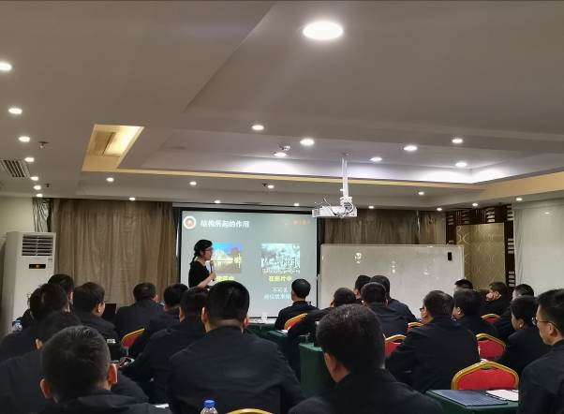 | 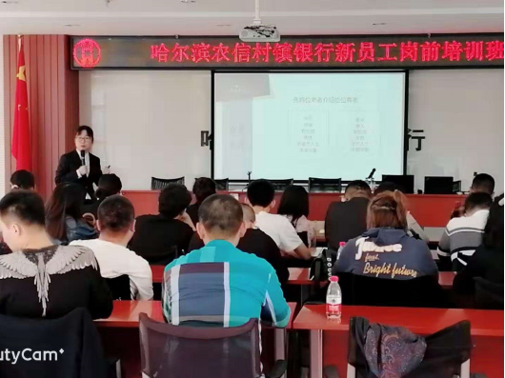
本溪钢铁集团  《创新设计思维工具工作坊》 | 哈尔农信滨村镇行  《创新设计思维工具工作坊》
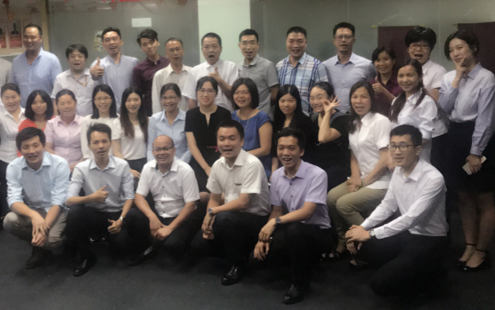 | 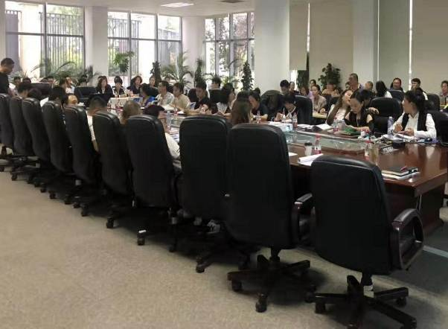
恒隆集团  《思维导图在职场中的应用》 | 大华集团  《思维导图再职场中的应用》
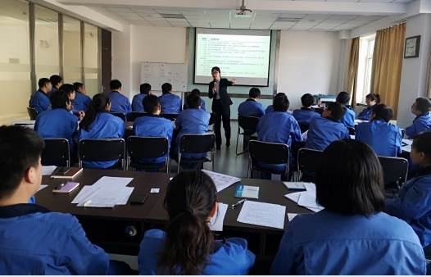 | 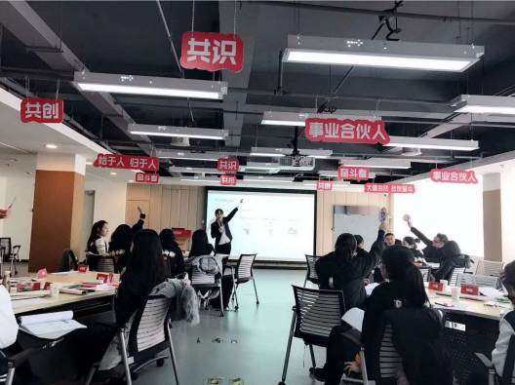
东山能源  《结构化表达与演说》 | 万科集团  《结构性思维》
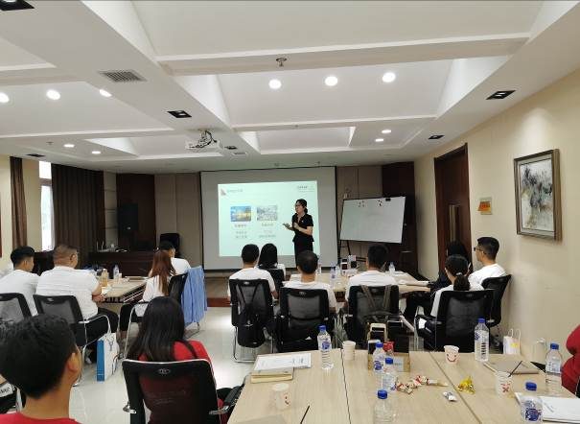 | 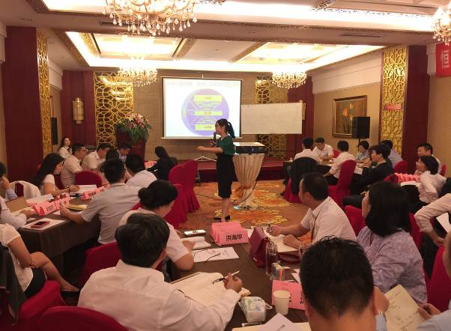
新星望  《结构性思维》 | 英大财险  《结构化倾听与冲突处理》

